FICHE MÉTIER | 4e et 3e SEGPA · Champ Habitat  Électricien, électricienne

Nom, prénom : | Classe : | Date :
1. Le métier en une phrase
L'électricien installe les câbles, les prises, les lumières et le tableau électrique de la maison.
Famille de métiers : Second œuvre (les équipements de la maison)
2. Ce qu'il fait, étape par étape
1 Il coupe le courant  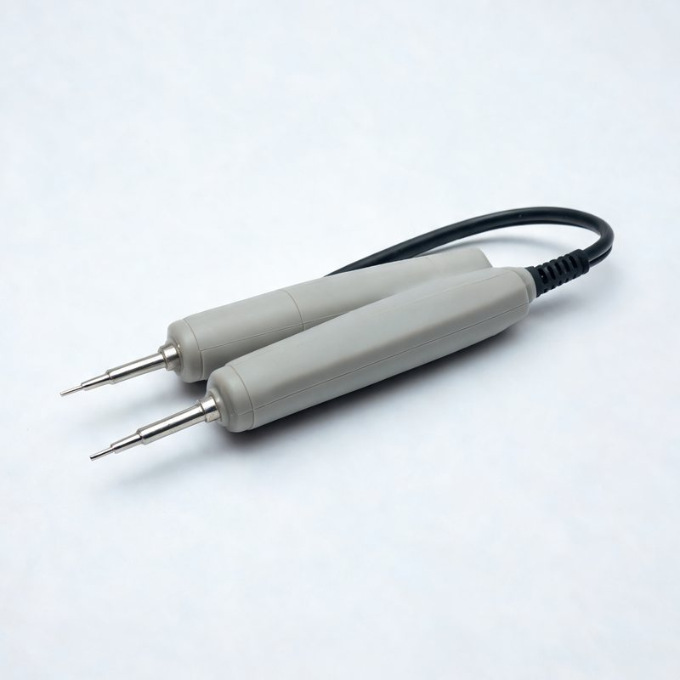  Avant tout, il coupe et il vérifie avec le testeur qu'il n'y a plus de courant. | 2 Il pose les gaines  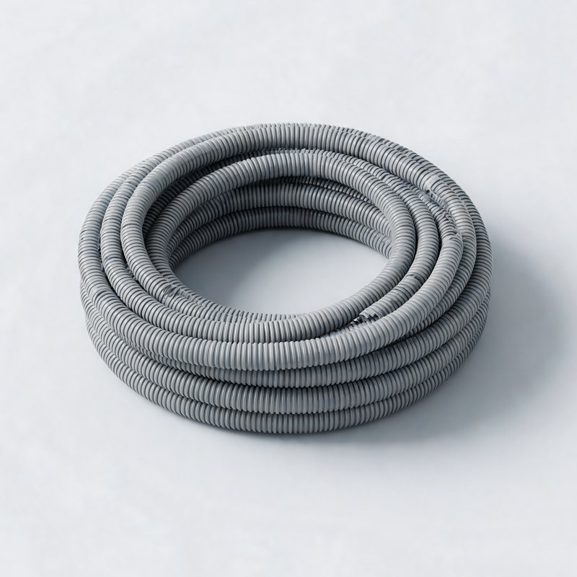  Il fixe les gaines dans les murs et les cloisons. | 3 Il tire les fils    Il fait passer les fils dans les gaines, avec la bonne couleur.
4 Il raccorde  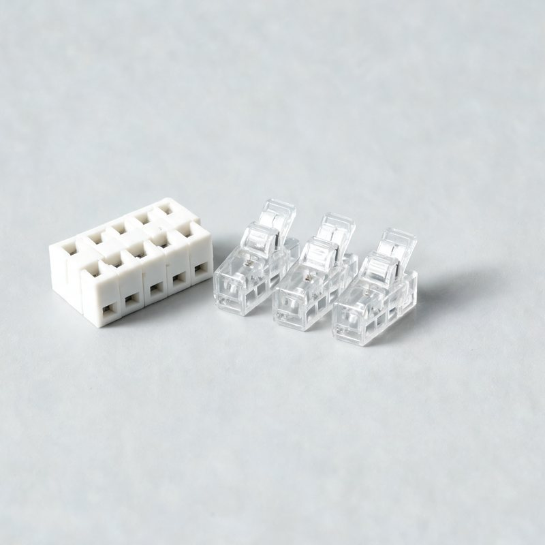  Il relie les fils entre eux avec des bornes de connexion. | 5 Il pose les appareils  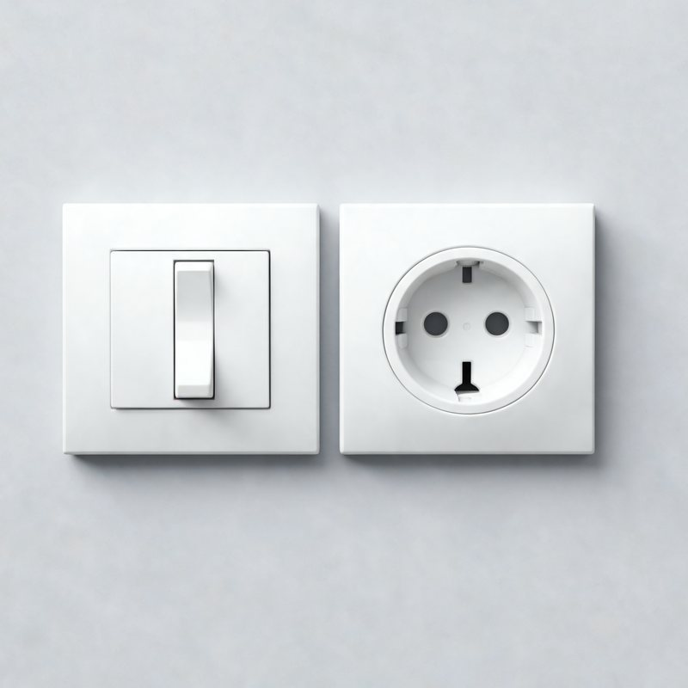  Prises, interrupteurs, lampes : il les fixe et les branche. | 6 Il câble le tableau et il teste  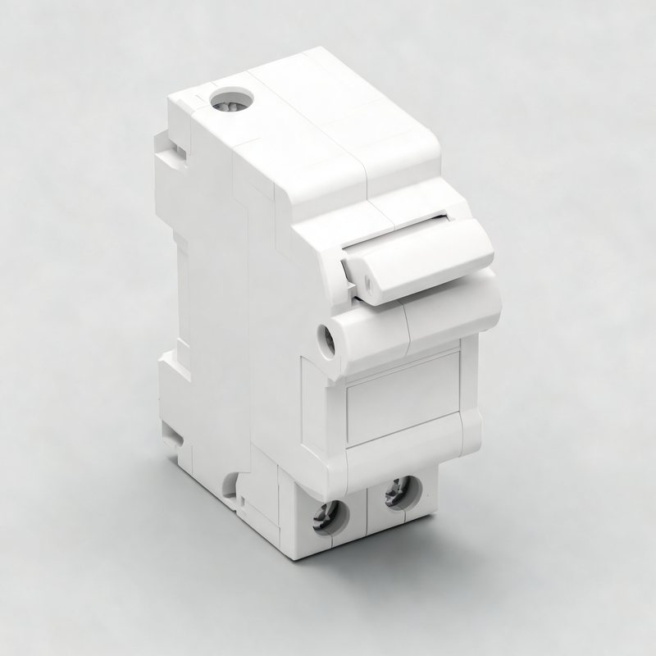  Il branche le tableau électrique et vérifie que tout marche.
3. Où et comment travaille-t-il ?
Où ?  • Dans les maisons, les appartements, les bureaux.  • Dans les usines, les magasins, les écoles.  • Sur des chantiers neufs ou en rénovation.  • Chez des clients pour un dépannage. | Comment ?  • Seul ou en petite équipe.  • Debout, à genoux ou sur un escabeau.  • Il suit un schéma électrique.
4. Les qualités qu'il faut
✔ Prudent et rigoureux  Une erreur avec l'électricité peut tuer. | ✔ Logique  Il comprend les schémas et le chemin du courant.
✔ Minutieux  Il dénude et serre des fils très fins. | ✔ Il aime apprendre  Domotique, panneaux solaires : le métier change vite.

5. Sa sécurité : les équipements de protection (EPI)
  Gants isolants  contre le choc électrique |   Écran facial  contre l'arc électrique |   Lunettes  quand il perce les murs |   Chaussures de sécurité  isolantes, chute d'objets |   Casque  sur les chantiers
6. Comment apprendre ce métier ?
APRÈS LA 3E  CAP Électricien  2 ans, au lycée professionnel ou en apprentissage (CFA). | APRÈS LE CAP  Je travaille… ou je continue  Par exemple un BP Électricien ou un bac pro, en 2 ans.
7. Je vérifie que j'ai compris
a) Vrai ou faux ? Coche la bonne case.
 | Vrai | Faux
On peut travailler sur un circuit sans couper le courant. | ☐ | ☐
Le testeur sert à vérifier qu'il n'y a plus de courant. | ☐ | ☐
Les fils passent dans des gaines. | ☐ | ☐
Le tableau électrique protège l'installation. | ☐ | ☐
L'électricien ne suit jamais de schéma. | ☐ | ☐
b) Remets les étapes dans l'ordre : écris un numéro de 1 à 6.
…… | Il tire les fils. | …… | Il pose les appareils.
…… | Il câble le tableau et il teste. | …… | Il pose les gaines.
…… | Il coupe le courant. | …… | Il raccorde.
c) Que doit faire l'électricien avant de toucher un circuit ? Pourquoi ?
………………………………………………………………………………………………………………………………………………
………………………………………………………………………………………………………………………………………………
8. Et moi ?
Ce métier me plaît : ☐ oui ☐ un peu ☐ non
Parce que :
………………………………………………………………………………………………………………………………………………
………………………………………………………………………………………………………………………………………………

